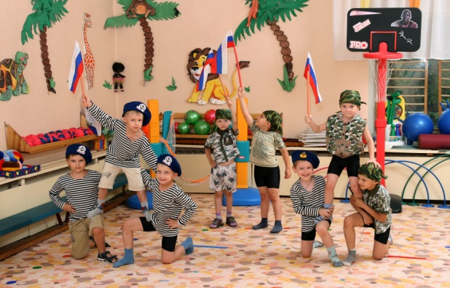
Чтоб здоровым быть сполна
Физкультура всем нужна.
И без всякого сомненья
Есть хорошее решенье –
Бег полезен и игра
Занимайся детвора!
Чтоб успешно развиваться
Нужно спортом заниматься
Нам полезно без сомненья
Все, что связано с движеньем.
Будем вместе мы играть
Бегать, прыгать и скакать
Чтобы было веселее
Мяч возьмем мы поскорее.
Станем прямо, ноги шире
Мяч поднимем – три-четыре,
Поднимаясь на носки.
Все движения легки.
Будем бегать быстро, дружно
Победить нам очень нужно!

муниципальное бюджетное дошкольное образовательное учреждение
«Детский сад общеразвивающего вида № 328»
городского округа Самара

Россия, 443076, г. Самара, ул. Партизанская, дом 204,
Т. (846)2618730, e-mail - mdou328@mail.ru

ПРОГРАММА
РАЙОННОГО СЕМИНАРА

«ЭТАПЫ ФОРМИРОВАНИЯ У ВОСПИТАННИКОВ НАЧАЛЬНЫХ ПРЕДСТАВЛЕНИЙ О ВИДАХ СПОРТА, СПОСОБСТВУЮЩИХ ПРАВИЛЬНОМУ РАЗВИТИЮ ОПОРНО-ДВИГАТЕЛЬНОЙ СИСТЕМЫ ОРГАНИЗМА»
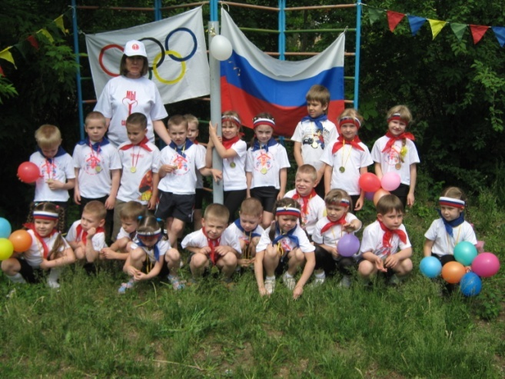
Самара, 22 января 2017 года
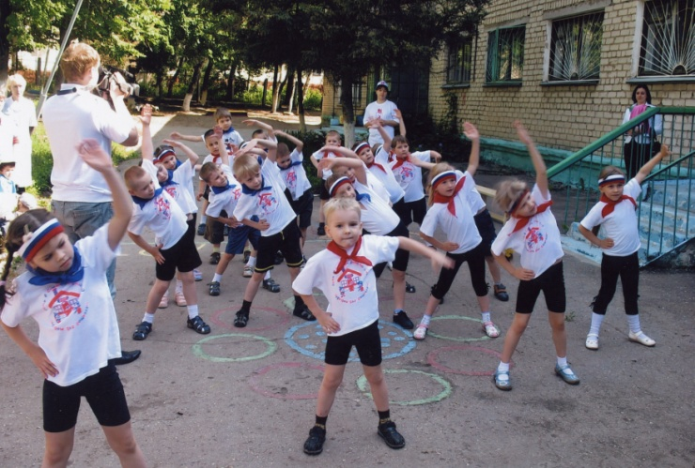
Организаторы:
Методист Советского ТИМО ЦРО г.о. Самара - Кудрявцева Е.О.
Заведующий МБДОУ «Детский сад № 328» - Косычева Т.И.
Старший воспитатель МБДОУ - Воробьева О.Н.

Программа семинара:

9.00 – 9.30 | –встреча и регистрация участников
9.30 – 9.50 | «Этапы формирования у воспитанников начальных представлений о видах спорта, способствующих правильному развитию опорно-двигательной системы организма». Сообщение - презентация заведующего ДОУ Косычевой Т.И.
9.55 – 10.30 | Физкультурный досуг «В стране Мячей», подготовительная группа (использование мультимедийных дидактических игр в работе ИФК).  Воспитатель– Болгова Г.А.,  Воспитатель – Дворцова Л.П.
10.35 – 10.55 | «Инновационный подход в работе с родителями» (опыт работы по разработке и внедрению образовательных маршрутов для привлечения к совместной деятельности родителей с детьми).  Воспитатель старшей группы –  Доронина А.О.
11.00 – 11.30 | Мастер- класс по использованию интерактивного оборудования в работе с детьми в образовательной области «Физическое воспитание».  Презентация мультимедийных игр:  - картотека подвижных игр;  - классификация видов спорта  воспитатель – Болгова Г.А.
11.30 - 12.00 | «Круглый стол» - обмен мнениями, подведение итогов. Старший воспитатель ДОУ – Воробьева О.Н.
9.00 – 12.00 | Выставка методических разработок и пособий для групповых уголков двигательной активности.
Методический материал (в копилку педагога):
- образовательные маршруты для совместной работы родителей с детьми по видам спорта: «Гимнастика», «Лыжи», «Легкая атлетика», «Фигурное катание»;
- мультимедийное пособие для интерактивной доски
дидактическая игра «Парочки»;
- Рекомендации по оборудованию уголков двигательной активности по возрастам.

